NÁZEV ŠKOLY: ZŠ KOLÍN V., MNICHOVICKÁ 62
AUTOR: Dana Tvrzníková
NÁZEV: VY_32_INOVACE_20_PŘ6_DVOUKŘÍDLÍ
TÉMA: DVOUKŘÍDLÍ
DATUM: ČERVEN 2012


Pracovní list DVOUKŘÍDLÍ
No 1
Oprav charakteristiku dvoukřídlého hmyzu.
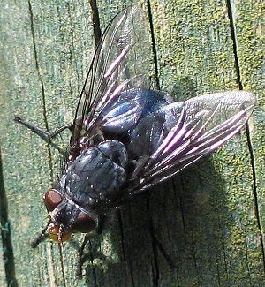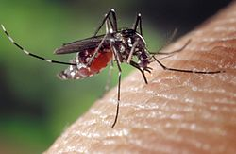
Dvoukřídlí mají dva páry blanitých křídel.
_______________________________________________

Druhý pár křídel se přeměnil na houpátka.
_______________________________________________

Ta slouží k opírání v klidu.
_______________________________________________

Mezi dvoukřídlými nejsou žádní parazité.
______________________________________________

No 2
Doplň křížovku (číslovky označují počet písmen a pořadí písmene tajenky)

8 8 _______________ nebezpečný druh komára
přenašeč zimničky - původce malárie

93 _______________drobná muška, zkažené ovoce,
genetické pokusy

95 _______________hmyz s maskováním, podobné
včelám, ptáci si jich nevšímají

65 _______________dravec – loví jiný hmyz
dobrý letec

84 _______________kovově zbarvená – zelená
modrá „moucha“, silný zvuk za letu

66 _______________hmyz, jehož larvy způsobují
„červivost“ třešní

54 _______________útvar na rostlinách způsobený
bejlomorkou
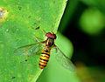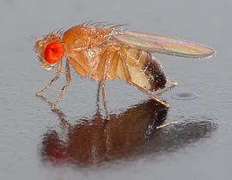
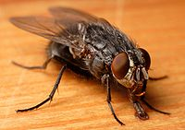

TAJENKA: ____________________________________
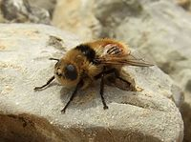
No 3
Jakým rekordem mezi hmyzem se může pyšnit zástupce dvoukřídlých, který se skrýval v tajence úkolu No2.?
______________________________________________________________________________________________

Proč je ale více obávaným, než obdivovaným hmyzem?
(Kde žijí jeho larvy?)
______________________________________________________________________________________________

No 4
Utvoř dvojice:
Kuklice v blízkosti člověka
Pakomár spavá nemoc
Moucha obranné odlomení končetiny
Masařka červené larvy - patentky
Tiplice larvy na mršiny
Bodalka užitečná -hubí housenky a larvy
Anotace:
Pracovní list k upevnění učiva

Řešení:
No1.
Oprav charakteristiku dvoukřídlého hmyzu.
Mají dva páry blanitých křídel.
MAJÍ JEDEN PÁR BLANITÝCH KŘÍDEL.
_______________________________________________
Druhý pár křídel se přeměnil na houpátka.
DRUHÝ PÁR KŘÍDEL SE PŘEMĚNIL NA KYVADÉLKA.
_______________________________________________
Ta slouží k opírání v klidu.
TA SLOUŽÍ K UDRŽOVÁNÍ ROVNOVÁHY ZA LETU.
_______________________________________________
Mezi dvoukřídlými nejsou žádní parazité.
ŘADA DRUHŮ JE NEPŘÍJEMNÝM PARAZITEM A PŘENAŠEČEM CHOROB.
_______________________________________________
No 1
Doplň křížovku (číslovky označují počet písmen a pořadí písmene tajenky)
8 8 _anofeleS______ nebezpečný druh komára
přenašeč zimničky - původce malárie

93 __ocTomilka____drobná muška, zkažené ovoce,
genetické pokusy

95 _pestŘenka_____hmyz s maskováním, podobné
včelám, ptáci si jich nevšímají

65 __roupEc_______dravec – loví jiný hmyz
dobrý letec
84 __bzuČivka_____kovově zbarvená – zelená,
modrá „moucha“, silný zvuk za letu

66 __vrtulE________hmyz, jehož larvy způsobují
„červivost“ třešní

54 __hálKa________útvar na rostlinách způsobený
bejlomorkou

TAJENKA: ____STŘEČEK________________

No 3
Jakým rekordem mezi hmyzem se může pyšnit zástupce dvoukřídlých, který se skrýval v tajence úkolu No2.?
JE TO NEJRYCHLEJŠÍ HMYZ. (120KM/H), JEN NA KRÁTKOU VZDÁLENOST.
______________________________________________________________________________________________
Proč je ale více obávaným, než obdivovaným hmyzem?
(Kde žijí jeho larvy?)
NEBEZPEČNÝ PARAZIT KRAV, JELENŮ, KONÍ.
LARVY ŽIJÍ POD KŮŽÍ. ZPŮSOBUJÍ HNISAJÍCÍ BOLÁKY.

No 4
Utvoř dvojice:
Kuklice užitečná -hubí housenky a larvy
Pakomár červené larvy - patentky
Moucha v blízkosti člověka
Masařka larvy na mršiny
Tiplice obranné odlomení končetiny
Bodalka spavá nemoc

Citace:
ČABRADOVÁ, Věra. Přírodopis 6: učebnice pro základní školy a víceletá gymnázia. Plzeň: Fraus, 2003. ISBN 80-7238-211-X.
http://upload.wikimedia.org/wikipedia/commons/thumb/b/b7/Cephenemya_stimulator.jpg/200px-Cephenemya_stimulator.jpg
http://upload.wikimedia.org/wikipedia/commons/thumb/2/2c/Calliphora_spec.jpg/553px-Calliphora_spec.jpg
http://upload.wikimedia.org/wikipedia/commons/thumb/3/31/Aedes_albopictus_on_human_skin.jpg/250px-Aedes_albopictus_on_human_skin.jpg
http://upload.wikimedia.org/wikipedia/commons/thumb/6/63/Episyrphus_balteatus_male_by_kadavoor.jpg/120px-Episyrphus_balteatus_male_by_kadavoor.jpg
http://upload.wikimedia.org/wikipedia/commons/thumb/4/4c/Drosophila_melanogaster_-_side_%28aka%29.jpg/270px-Drosophila_melanogaster_-_side_%28aka%29.jpg
http://upload.wikimedia.org/wikipedia/commons/thumb/e/e0/Calliphora_vicina.jpg/200px-Calliphora_vicina.jpg

